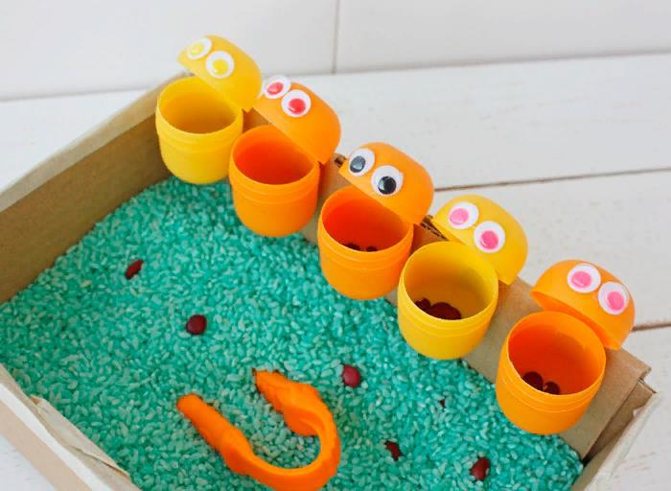

Формат #Сидимдомаспользой

Рекомендации по игровой деятельности детей дошкольного возраста

«ГОЛОДНЫЕ ЧУДИКИ ИЗ КИНДЕР-СЮРПРИЗА»

- Наверняка у каждого из Вас дома
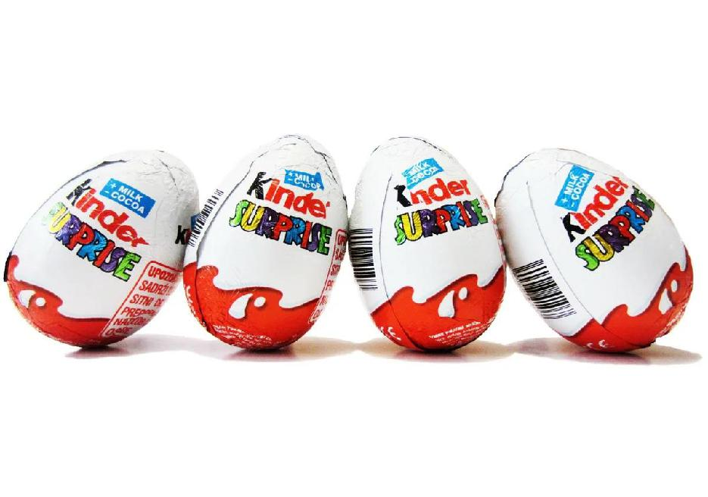
скопилась внушительная коллекция

капсул от киндер-сюрпризов! С одной стороны, их можно просто выкинуть и не собирать, а с другой, можно придумать с ними много интересных и необычных игр.

- И вот одна из них!

- Без сомненья, все дети очень любят сенсорные коробки.

- Перебирать маленькими ручками крупинки риса (или любую другую крупу), находить в нем маленькие сокровища, пересыпать из одной чашки в другую очень интересно и полезно!

- Сегодня мы расскажем вам как сделать сенсорную коробочку своими руками из киндер-сюрпризов!
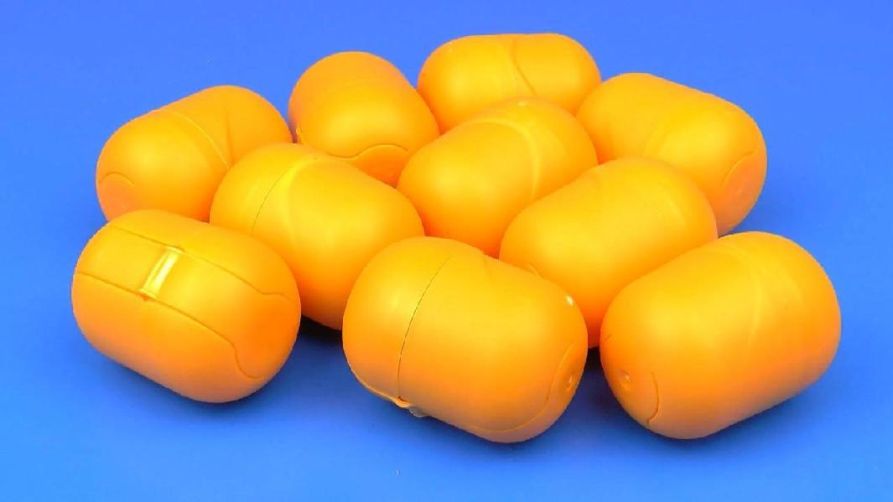

МАТЕРИАЛЫ:

- капсулы от киндер-сюрпризов;

- декоративные глазки/краски;

- клеевой пистолет;

- любая пустая коробка;

- крашеный рис;

- фасоль.
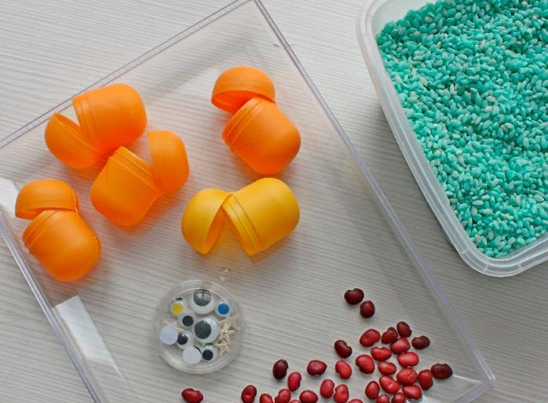

КАК СДЕЛАТЬ:

- Для начала сделаем чудиков.

- Для этого приклеим к капсулам глазки на горячий клей.

- Если у вас его нет, можно взять двусторонний скотч или нарисовать глазки обычной гуашью.
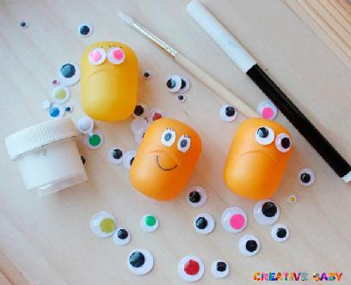

- Приклеиваем чудиков к коробке с внутренней стороны.

- И тут без горячего клея никак – он будет очень прочно держать капсулы и они не отвалятся, когда детки будут складывать туда фасоль.

- Смешиваем крашеный рис с фасолью и высыпаем в подготовленную коробку с приклеенными чудиками
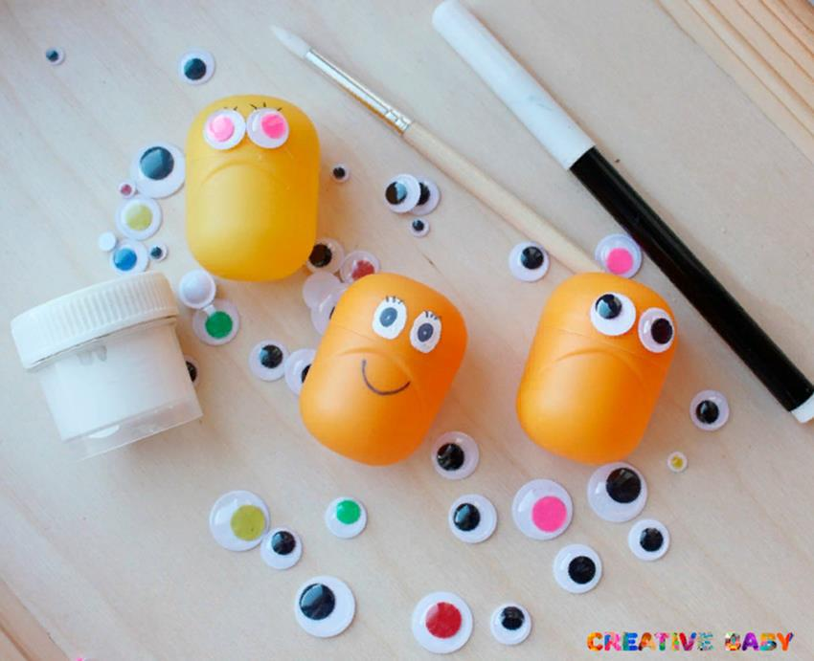

Все готово! Можно играть!
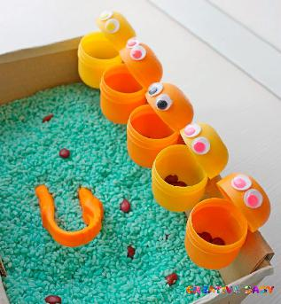

- Положите туда детский пинцет, щипцы, ложки.

- Пусть ребенок сам выберет, чем будет доставать фасоль.

- А может они просто будет руками доставать фасолинки.

- Вносите в игру изменения на свое усмотрение. И отлично вам поиграть!

